Лабораторная работа № 3
ПОСТРОЕНИЕ МОДЕЛЕЙ ПРЕДМИЕТНОЙ ОБЛАСТИ С ИСПОЛЬЗОВАНИЕМ CASE - СРЕДСТВ
Цель работы: Создание модели системы в нотации IDEF0 обучающих курсов
Вариант 19. Обучающие услуги
Разработанная диаграмма верхнего уровня модели (контекстная) представлена на Рисунке 1.
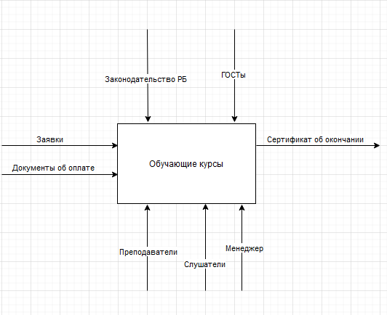
Рисунок 1 – Контекстная модель обучающих курсов
Входы: заявки, документы об оплате.
Управление: законодательство РБ, ГОСТы.
Выход: сертификат об окончании.
Механизмы: преподаватели, слушатели, менеджер.
Диаграмма декомпозиции обучающих курсов представлена на Рисунке 2.
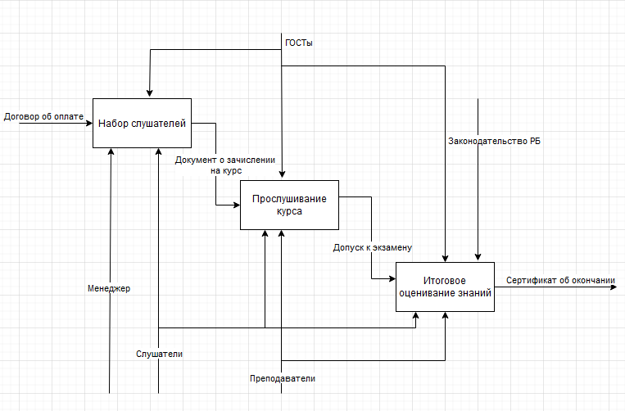
Рисунок 2 – Диаграмма декомпозиции обучающих курсов
Функциональные блоки: набор слушателей, прослушивание курса, итоговое оценивание знаний.
К интерфейсным дугам в представленной диаграмме относятся Договор об оплате и Сертификат об окончании. Внутренние дуги: документ о зачислении на курс, допуск к экзамену. Каждый функциональный блок имеет в качестве управления ГОСТы, а итоговое оценивание знаний также содержит законодательство РБ. В качестве механизмов выступают менеджер, слушатели, преподаватели.

